Hiiumaa Vallavalitsuse [kuupäev]
korralduse nr [nr]
Lisa

Hausma külas asuva Järve kinnistu
detailplaneeringu lähteseisukohad

1. Detailplaneeringu koostamise olulisemad alusdokumendid
1.1 Detailplaneeringu algatamise taotlus (esitatud 30.03.2026)
1.2. Hiiu maakonnaplaneering
1.3. Pühalepa valla osa Suuresadama-Kärdla piirkonna üldplaneering
1.4. Transpordiameti …2026 kiri nr

2. Olemasolev olukord ja planeeringuala üldiseloomustus
Detailplaneeringu alana mõistetakse Järve katastriüksust koos juurdepääsuteeks vajaliku osaga Ergu-Matsa ja Metsmaasika katastriüksustest (vt joonis 1).
Planeeringuala andmed:
Katastritunnused 63901:001:0167; 63901:001:0182; 63901:001:1056
Planeeritavate katastriüksuste suurused 69068 m²; 32240 m²; 11459 m²
Planeeringuala ligikaudne suurus 72600 m²
Planeeritavate katastriüksuste sihtotstarbed maatulundusmaa 100%; maatulundusmaa 100%; elamumaa 100%;
Kinnistusraamatu registriosa nr 768633; 781433; 1304733
Hoonestus planeeringualal puudub
Lähipiirkonnas kehtivad detailplaneeringud Kura, Metsavahi

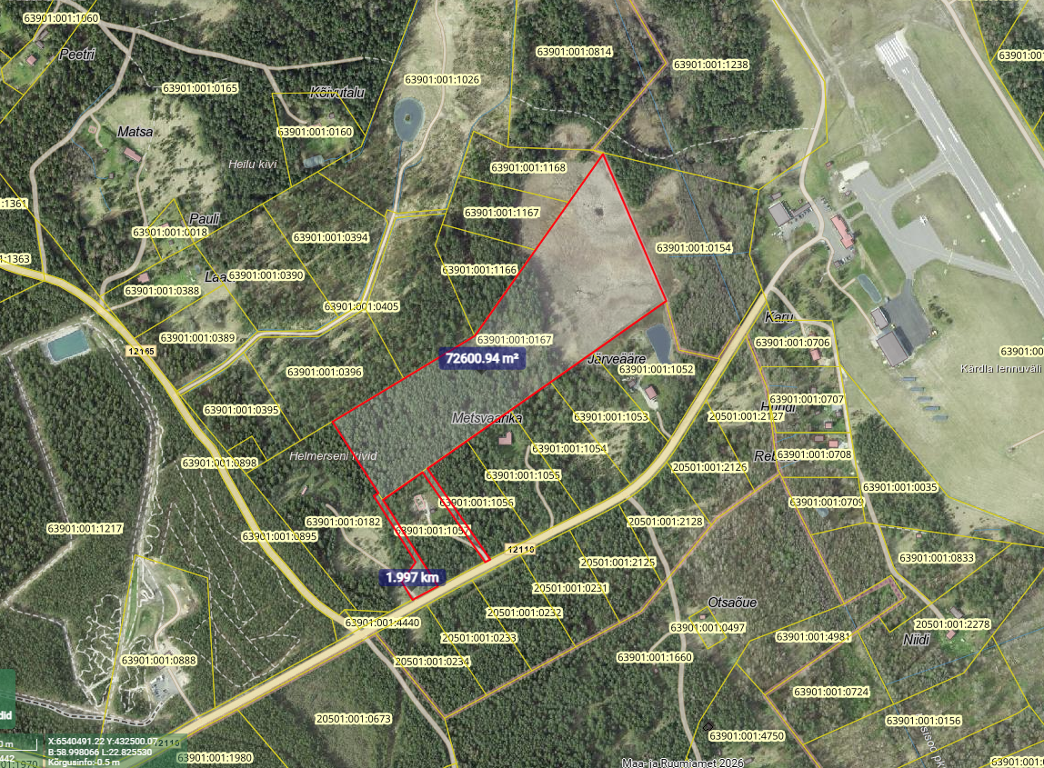

- Järve kinnistu detailplaneeringuala
Joonis 1 Planeeringuala paiknemise skeem (kasutatud Maa-ja Ruumiameti ortofotot)

Maaüksusele juurdepääsuks riigimaanteelt (12110 Lennujaama teelt) on olemasolevad mahasõidud Ergu-Matsa ja Metsmaasika kinnistutele ning sõlmitud juurdepääsuservituut üle Ergu-Matsa kinnistu.
Planeeringualal põhjustavad kitsendusi Maa-ameti andmetel elektrimaakaabelliin (332132566), avalikult kasutatav tee (12110 Lennujaama tee), piiratud asjaõigusega ala (PARI_1081541), III kategooria kaitsealused taimed (Gymnadenia conopsea (harilik käoraamat), Platanthera chlorantha (rohekas käokeel), Orchis militaris (hall käpp), Dactylorhiza incarnata (kahkjaspunane sõrmkäpp), Nymphaea alba (valge vesiroos)), ranna või kalda veekaitse-, ehituskeelu- ja piiranguvööndid ning korduva üleujutuse ala. Järve kinnistu asub Kärdla lennuvälja lähiümbruse alal, osaliselt lennuvälja kaitsevööndis.
Järve katastriüksus asub Pühalepa Vallavolikogu 16.12.2003 määrusega nr 37 kehtestatud Pühalepa valla osa Suuresadama-Kärdla piirkonna üldplaneeringu alal. Vastavalt üldplaneeringule asub Järve katastriüksus detailplaneeringu kohustusega maal, mis on pere- ja ridaelamumaa 50% ning looduslik haljasmaa 50%. Üldplaneeringuga on ehitusõigust omava uue krundi suuruseks Hausma küla sisemaal ja lagedal alal Leemendi kinnistust kuni Lennujaamani 1,0 ha. Üldplaneeringuga on vähendatud ranna ehituskeeluvööndit nii, et see ulatub planeeringualast mere pool praeguse Hundihänna kinnistul asunud teerajani ning sellest maismaa suunas ranna ehituskeeluvöönd ei ulatu.
Hiiu maakonnaplaneeringu 2030+ järgi asub planeeringuala väärtuslikul maastikul, rohelise võrgustiku koridori ja lennuvälja kõrguspiirangute alal.
EELIS (Eesti Looduse Infosüsteem - Keskkonnaregister): andmetel asub Järve kinnistul suures osas III kategooria kaitsealuste taimede esinemisala.

3. Planeeringu eesmärk

Detailplaneeringu koostamise eesmärk on katastriüksusele ehitusõiguse määramine elamu ja abihoonete püstitamiseks, arhitektuursete tingimuste määramine hoonetele, tehnorajatiste ja -võrkude väljaehitamiseks vajaminevate koridoride asukohtade ja vajalike servituutide alade määramine ja planeeringualal Kura kinnistu detailplaneeringu muutmine Järve kinnistule juurdepääsu tee asukoha ja tingimuste määramiseks. (joonis 2).

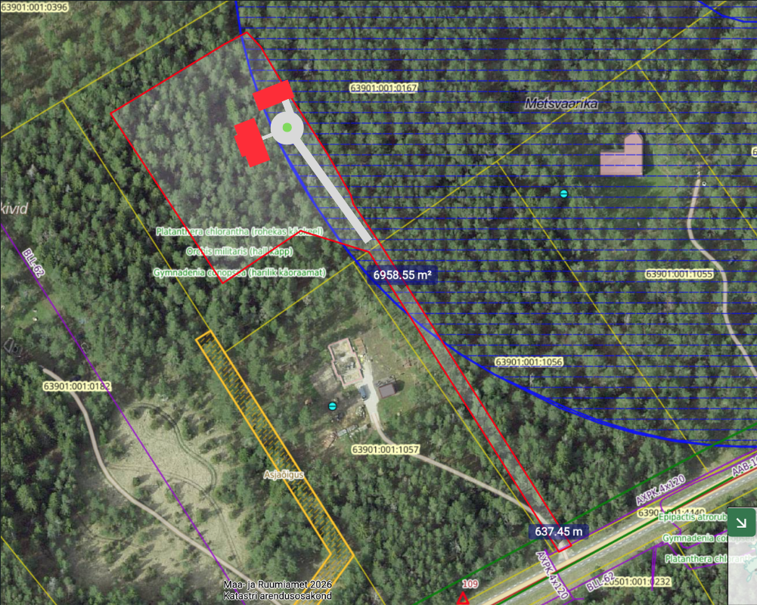

Joonis 2 Esialgne detailplaneeringu lahendusskeem

4. Lähteseisukohad planeeringu koostamiseks

4.1. Planeeritava maa-ala kruntideks jaotamine
Katastriüksust ei jagata.

4.2. Krundi ehitusõiguse määramine ja hoonestusala piiritlemine
Hoonestusala piiritlemisel arvestada kehtivate kitsendustega. Maa kasutamise sihtotstarve määrata planeeringuga.

4.3. Hoone olulisemate arhitektuurinõuete ning rajatise ehitus- ja kujundusnõuete seadmine
Planeeringulahendus peab looma eeltingimused energiasäästlike ja kaasaegsete, maastikule sobivate hoonete projekteerimiseks. Detailplaneeringu arhitektuuri-, ehitus- ja kujundusnõuete määramisel arvestada, et:
- hoonestuse korruselisus on kuni 2, ehitiste suurim lubatud kõrgus 9,0 m
- ehitusmaterjali, hoonestuse mahu ja kujunduse valikul tuleb lähtuda energiatõhususe põhimõttest
- hoone projekteerimisel ja ehitamisel eelistada naturaalseid materjale, vältida imiteerivaid materjale
- hoonete rekonstrueerimisel ja projekteerimisel lähtuda konkreetse piirkonna ehituslikest traditsioonidest.
Suurim lubatud ehitisealune pindala ja krundi täisehituse protsent määrata planeeringuga

4.4. Liikluskorralduse määramine
Maaüksusele juurdepääsuks riigimaanteelt (12110 Lennujaama tee) on olemasolevad mahasõidud Ergu-Matsa ja Metsmaasika kinnistutele ning sõlmitud juurdepääsuservituut üle Ergu-Matsa kinnistu.
Krundile planeerida minimaalselt vajaminev parkimiskohtade arv.

4.5. Haljastuse, maapinna kuivenduse ja heakorra põhimõtete määramine
Krundi haljastuse planeerimisel arvestada ümbritseva looduskeskkonnaga. Planeeringus kajastada võimalikust prügi ladestuskohast tulenevad nõuded ehituse ettevalmistustööde ja ehitustööde läbiviimiseks. Planeeringuga näha ette tingimused jäätmekäitluse ja piirete osas.

4.6. Tehnovõrkude ja -rajatiste asukohtade määramine
Planeeritaval krundil ehitiste teenindamiseks vajalike rajatiste, mis ühendatakse võrguettevõtjale energiaseaduse tähenduses kuuluva elektriliini või sellega liituva ehitisega, paigaldamine üldreeglina maa-aluste kaablitega.
Võrgupõhise tehnorajatiste planeerimisel taotleda planeeringust huvitatud isikul või planeeringu koostajal tehnilised tingimused piirkonnas vastavaid võrguteenuseid osutavalt ettevõttelt.

4.7. Kujade määramine
Ehitistele kehtivate kujade määramisel lähtuda kehtivatest valdkonda reguleerivatest dokumentidest ja normidest.

4.8. Servituutide vajaduse määramine
Planeeringuga määrata servituutide vajadused ja nende ulatused.

4.9. Kuritegevuse riske vähendavate nõuete ja tingimuste seadmine
Määrata kuritegevuse riske vähendavad nõuded ja tingimused.

4.10. Tuleohutuse tagamine
Lahendada tuletõrjeveega varustamine ja näidata tuletõrje veevõtukoht.

4.11. Muude seadustest ja teistest õigusaktidest tulenevate kinnisomandi kitsenduste ulatuse määramine
Vajadusel koostada kitsenduste kaart.

5. Detailplaneeringu koostamine

5.1. Detailplaneeringu koostamise korraldamine ja eeldatav ajakava
Detailplaneeringu koostamise korraldajaks on Hiiumaa Vallavalitsus. Detailplaneeringu koostajaks võib olla planeerimisseaduse § 4 lg 5 nõuetele vastav spetsialist (edaspidi planeerija), kes on suuteline täitma § 4 lg 6 toodud nõudeid.

Detailplaneeringu koostamise eeldatav ajakava:

Tegevus | Aeg
Detailplaneeringu algatamine ja § 130 kohase halduslepingu sõlmimine | aprill 2026
Tehniliste tingimuste hankimine ja planeeringulahenduse vormistamine planeeringust huvitatud isiku poolt valitud planeerija poolt | mai -oktoober 2026
Planeeringulahenduse või eskiisi esitamine vallavalitsusele ülevaatamiseks ning vajalike paranduste sisseviimine | november 2026
Detailplaneeringu kooskõlastamine ametiasutuste ja võrguvaldajatega | detsember 2026-jaanuar 2027
Detailplaneeringu vastuvõtmine vallavalitsuse poolt ning avaliku väljapaneku käigus ettepanekute ja vastuväidete kogumine ning avaliku arutelu korraldamine | veebruar -aprill 2027 (avalik väljapanek vähemalt 14 päeva)
Avaliku väljapaneku ja avaliku arutelu tulemuste alusel muudatuste sisseviimine detailplaneeringusse | mai 2027
Planeeringu kehtestamine vallavalitsuse poolt, kui ei ole tekkinud olulisi huvide konflikte või arvestatavat avalikust huvist tulenevaid vastuväiteid | juuni 2027

5.2. Detailplaneeringu vormistamine
Detailplaneering peab vastama planeerimisseaduses ja Riigihalduse ministri 17.10.2019 määruses nr 50 „Planeeringu vormistamisele ja ülesehitusele esitatavad nõuded“ ja Riigihalduse ministri 18.10.2022 määruses nr 47 „Planeeringute andmekogu põhimäärus“ esitatud nõuetele ja olema struktureeritud, selgesti arusaadav, ilma ebaolulise ja dubleeritud informatsioonita ning moodustama terviku järgmistest põhiosadest:
- seletuskiri;
- joonised (asukoha joonis, tugijoonis, põhijoonis, vajadusel teised erijoonised). Jooniste vormistamisel lähtuda Siseministeeriumi poolt 2013 aastal välja töötatud ruumilise planeerimise leppemärkidest. Asukoha joonis koostada mõõtkavas M 1:5000 või M 1:10000 planeeritava ala tähistamisega. Põhijoonis koostada mõõtkavas M 1:500 või M 1:1000 kinnistu piiridega, kus geodeetiline alusplaan peab olema mõõdistatud piisavas ulatuses, mis võimaldab hinnata planeeringulahenduse sobivust, sh kavandatud sademevete ärajuhtimise süsteemi jms. Põhijoonisel määrata tehnovõrkude (elekter, vesi, kanalisatsioon) ja teede paigutus ning perspektiivsed ühendused piirkonna välisvõrkudega, ehitiste soovituslikud asukohad krundil ja neile esitatavad nõuded, jäätmekäitlus, haljastus;
- ruumiline illustratsioon (visualiseering, mis võimaldab igaühel luua seose planeeringuala paigutuse, asukoha ja kavandatud ruumiliste muutustega);
- lisad (koostamise käigus kogutud dokumendid, fotod, uuringud, kirjavahetus ja teated).

5.3. Täiendavad uuringud
Algatamisel teadaoleva info põhjal täiendavate uuringute läbiviimise vajadus puudub. Kui detailplaneeringu edasise menetluse käigus selgub, et planeeringulahenduse väljatöötamiseks on vajalik teha täiendavaid uuringuid, analüüse, ekspertiise vms, siis tuleb need teha ning planeeringusse lisada.

5.4. Koostöö planeeringu koostamisel
Planeeringu menetluses tehakse koostööd järgnevate asutuste ja võrguvaldajatega:
Päästeameti Lääne Päästekeskus
Transpordiamet
Elektrilevi OÜ
Planeeringu menetlusse kaasatakse planeeringualaga piirnevate kinnistute omanikud ja teised huvitatud isikud, kelle maakasutust planeeritava tegevuse elluviimine võib mõjutada. Samuti kaasatakse planeeringu koostamisse kõik isikud, kes avaldavad selleks planeeringu koostamise käigus soovi või esitavad sisulisi arvamusi.
Planeeringu menetlusse kaasatakse järgnevate naaberkinnistute omanikud:
Ergu-Matsa 63901:001:0182
Põdrapulli 63901:001:0396
Rebase 63901:001:0400
Metsajärve 63901:001:1166
Kurajärve 63901:001:1167
Rannajärve 63901:001:1168
Lepa 63901:001:0154
Järveääre 63901:001:1052
Metsalagendiku 63901:001:1053
Kadakamarja 63901:001:1054
Metsvaarika 63901:001:1055
Metsmaasika 63901:001:1056
Kasteheina 63901:001:1057
5.5. Detailplaneeringu kooskõlastamine
Detailplaneering esitada Hiiumaa Vallavalitsusele valitsusasutustega kooskõlastamiseks digitaalselt allkirjastatud failide konteinerina koos kaaskirjaga e-posti aadressile valitsus@hiiumaa.ee
Detailplaneering kooskõlastatakse:
• Päästeamet
• Transpordiamet
• Elektrilevi OÜ
Sõltuvalt detailplaneeringu sisust on võimalikud täiendavad kooskõlastused, mille määrab Hiiumaa Vallavalitsus.
5.6. Detailplaneeringu vastuvõtmine
Kooskõlastatud detailplaneering esitada Hiiumaa Vallavalitsusele vastuvõtmiseks digitaalselt allkirjastatud failide konteinerina (.pdf ja .dwg formaadis) koos kaaskirjaga e-posti aadressile valitsus@hiiumaa.ee
5.7. Detailplaneeringu kehtestamine
Enne detailplaneeringu kehtestamist tuleb Hiiumaa Vallavalitsuse üks paberkandjal toimik, mis sisaldab ka digitaalset andmekandjat koos kõigi detailplaneeringu elektrooniliste materjalidega.

Lähteseisukohad koostas:
Mai Julge
planeeringuspetsialist
mai.julge@hiiumaa.ee

